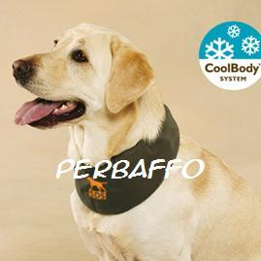
Bandana rinfrescante per cani Cool Body, basta immergerla 10 minuti in acqua per assicurare al vostro cane lunghe ore di freschezza.
Assicurano freschezza al cane anche durante i periodi estivi o in passeggiata, ideali da portare in spiaggia!!
Completa sicurezza: la chiusura a strappo facilita la rimozione del collare nel caso il cane si impigli
Gli articoli Sporting Dog Solutions sono prodotti innovativi grazie all'utilizzo della tecnologia multistrato e dei cristalli.
La linea è stata realizzata per garantire massima salute e comfort al cane.
I prodotti Sporting Dog Solutions sono realizzati in tessuto da 1200 denari (contro 600) per offrire la massima resistenza da graffi e abrasioni e per offrire il più alto grado di morbidezza e flessibilità.
ESISTE IN 3 MISURE: cm 30/35 - 35/42 - 42/50 ovviamente il prezzo varia a seconda della misura
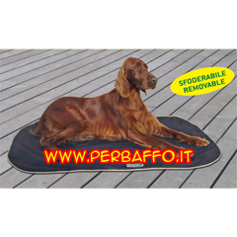
Il tappeto rinfrescante Flair Pet è un prodotto innovatico che utilizza un metodo naturale per rinfrescare il vostro cane in tante situazioni, per esempio durante lunghi viaggi in auto, nel trasportino, durante le esposizioni o prove di agility e obedience, in casa e in spiaggia nei periodi estivi.
il cuscino rinfrescante è sfoderabile
La linea è stata realizzata per garantire massima salute e comfort al cane, i normali tappetini rinfrescanti per cani sono funzionali ma molto sottili e poco comodi, questo modello oltre a refrigerare il vostro amico è anche confortevole e morbido
I prodotti Sporting Dog Solutions sono realizzati in tessuto da 1200 denari per offrire la massima resistenza da graffi e abrasioni e per offrire il più alto grado di morbidezza e flessibilità.
Colore: Blu
Come si usa
1. prendee solo la fodera interna e immergerla in acqua per massimo 5 minuti. Se invece volette ottenere un refrigerio più prolungato lasciarlo in acqua 10 minuti.
In questo modo i cristalli contenuti nella fodera bianca si attiveranno creando un gel ad azione rinfrescante.
trascorso il tempo indicato togliere dall'acqua e strizzare leggermente per togliere l'acqua in eccesso.
2. Inserire la fodera bianca in quella blu. La fodera ha all'interno degli strap che aiutano a tenere la fodera bianca stabile nella sua posizione
3. Posizionare il tappeto nel luogo desiderato e invitare il vostro cane a sedersi.
ESISTE IN DUE MISURE: 70x50 e 70x90 ovviamente con prezzi differenti
www.perbaffo.it/Dettaglio-Categoria.aspx?Categoria=407
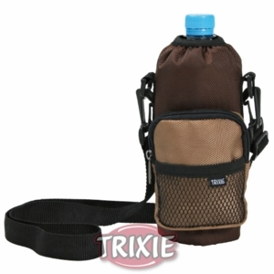
Borsa per bottiglie d'acqua da 0,5 o 0,7 l dotata di tracolla regolabile (90-160 cm) per portarla a spalla o attorno alla vita
Ciotola da viaggio in nylon inclusa nel prezzo
CARATTERISTICHE:
• in nylon resistente
• per bottiglie d‘acqua da 0,5 a 0,7 l
• borsa con ciotola per bere da viaggio
• con laccio regolabile per trasportarla sulla spalla o attorno alla vita
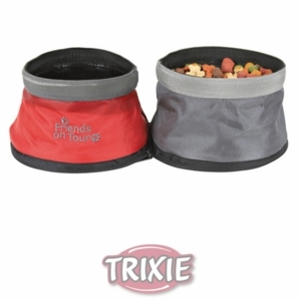
Ciotola da viaggio doppia in nylon per acque e cibo
Pieghevole per occupare meno spazio
molto stabile grazie al bordo inferiore rigido
pratiche e facili da trasportare vi permettono di ristorare il vostro cane o gatto in qualunque situazione
1 ciotola da 1,1 / una ciotola da 1,4 l
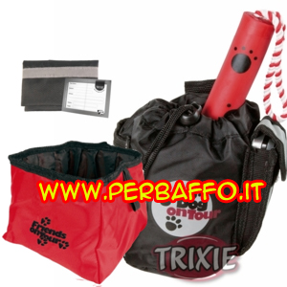
Borsa ’Baggy’ in nylon idrorepellente ideale per giochi, snack, chiavi
con molte tasche e strap
inclusa ciotola per bere, pieghevole, 1,8 l
porta-indirizzo da collare con bande riflettenti e anello
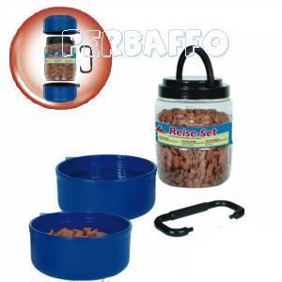
Ideali per i viaggi
un bordo speciale impedisce al liquido di traboccare
in plastica
set per cibo o acqua, ideale da utilizzare negli spostamenti
1 contenitore per il cibo da 2 l e 2 ciotole da 0,75 l ciascuna
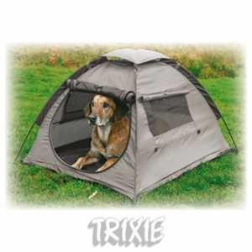
In nylon resistente
soluzione ideale da utilizzare nei viaggi, alle esposizioni o durante gli spostamenti
estremamente idrorepellente
la porta può essere chiusa completamente da una cerniera
con inserti in rete per una buona aerazione
gli inserti in rete possono essere coperti per proteggere l´animale
il fondo impermeabile della tenda protegge dall’umidità del suolo
con pratica borsa per il trasporto
veloce e semplice da montare
facile da pulire con un panno
Misura 88 × 72 × 115 cm

